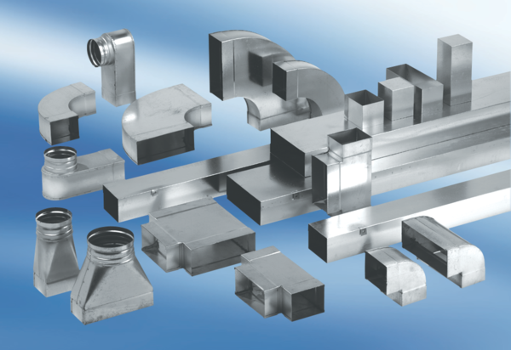Ravni kanal FK80/100/2000Jedinica za pakiranje: 1 komAsortiman: K
Broj artikla: 0055.0545Proizvođač: MAICO

